Ghế âm nhạc là một **trò chơi cho bé** phổ biến tại các nhà trẻ. Chơi trò này giúp các bé rèn luyện kỹ năng vận động rất tốt.

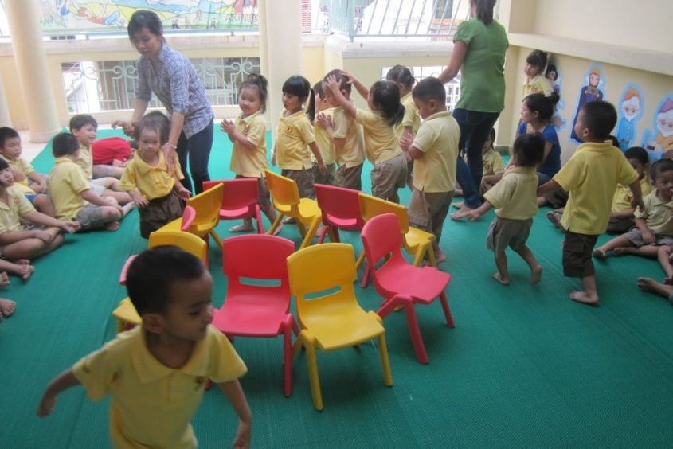

Ghế âm nhạc là một trò chơi cho bé phổ biến tại các nhà trẻ. Nguồn: Internet

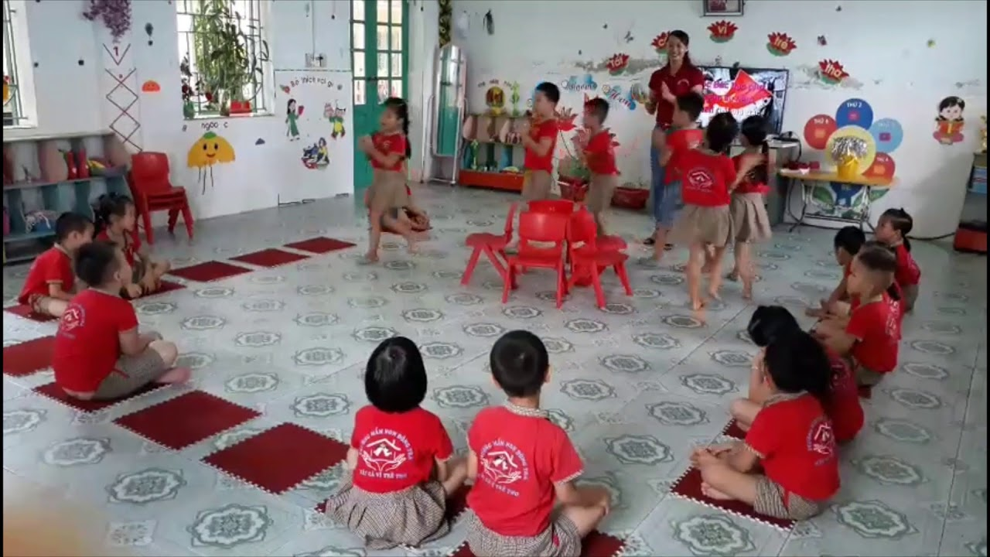

Để tổ chức cho các bé trò chơi này, **bạn cần chuẩn bị:**

* Nhiều chiếc ghế nhỏ

**Cách chơi:**

* Đặt các chiếc ghế nhỏ theo đường zíc zắc.
* Bé sẽ đi vòng quanh những chiếc ghế này theo tiếng nhạc.
* Khi nhạc dừng lại, bé sẽ ngồi vào chiếc ghế gần nhất. Bé nào không ngồi vào ghế sẽ bị loại.
* Bạn có thể tăng độ khó bằng việc lấy bớt một cái ghế sau mỗi hiệp để trò chơi gay cấn hơn.
* Trò chơi diễn ra liên tục cho đến khi chỉ còn một bé cuối cùng ngồi trên ghế và đó là người chiến thắng.